実践３Dスキャナセミナー
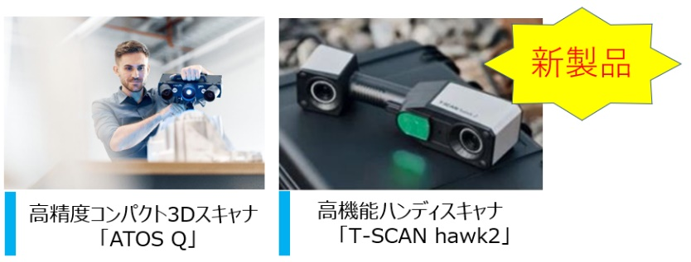
1/1000㎜オーダーの精度での計測も可能な3Dスキャナは、非常に便利な測定機であり、上手に用いれば、機械装置の性能アップや製造コストのダウンにつながります。
本セミナーでは、GOM社製の最新3Dスキャナ（カメラ式/ハンディー式）についてデモを交えながら紹介するとともに、実際に手に触れていただき、3Dスキャナに対する理解を深めます。

〇日時 令和５年２月２１日（火） １３：３０～1６：００
〇場所 大分県産業科学技術センター 第一研修室（大分市高江西1-4361-10）
〇対象 県内のものづくり関連企業に従事されている方
〇定 員 １０名（申込多数の場合は、１社1名に調整させていただきます）
〇受講料 無料
〇内容 １３：３０～１４：００ 3Dスキャナ最新機種と事例紹介
１４：００～１４：２０ ライブデモ① カメラ式スキャナ「ATOS Q」
１４：２０～１４：４０ ライブデモ② ハンディ式スキャナ「T-SCAN hawk2」
１４：４０～１４：５０ 休憩
１４：５０～１５：５０ 操作体験ワークショップ
１５：５０～１６：００ 質疑応答・アンケート
〇講師 丸紅情報システムズ株式会社
〇申込 〆切 ２月１７日（金）
以下の項目をご記入いただき、mailまたは、この用紙のままFAXしてください。
Mail：shigemitu＠oita-ri.jp FAX：097-596-7110
貴社名：
ご連絡担当者氏名・連絡先：
受講者氏名 |  | 受講者氏名
受講者氏名 |  | 受講者氏名
受講者氏名
〇お問合せ 大分県産業科学技術センター 機械担当 重光 Tel.097-596-7100
新型コロナウイルス感染予防のため、当センター内ではマスク着用にご協力ください。また、事前に検温を行い、発熱や咳などの症状がある場合には出席をお控えください。感染状況によっては、本セミナーを中止する場合がありますので、予めご了承ください。

